Раздел | Раздел 2. Любовь и честь
ФИО педагога | Пожидаева М.Н.
Дата
Класс 8 «Б» | Количество присутствующих | Количество отсутствующих
Тема урока | Образ Ромео в трагедии У. Шекспира «Ромео и Джульетта».
Цели обучения в соответствии  с учебной программой | 8.2.6.1 анализировать систему образов, хронотоп, структуру произведения и оформлять своё представление с помощью различных способов свёртывания информации (схемы, таблицы, интеллект-карты, ментальные карты, ПОПС-формулы, диаграммы);  8.1.2.1 понимать художественное произведение, критически осмысливая; различать открытую и скрытую (подтекст) информацию.
Цели урока | Ты узнаешь:  - об образе главного героя трагедии «Ромео и Джульетта»  Ты научишься:  - анализировать систему образов, хронотоп, структуру произведения и оформлять своё представление с помощью различных способов свёртывания информации (схемы, таблицы, интеллект-карты, ментальные карты, ПОПС-формулы, диаграммы);  - демонстрировать понимание текста.

Ход урока:
Этап урока /время | Действия педагога | Действия ученика | Оценивание | Ресурсы
Начало урока  - Организационный этап (психологический настрой на урок, мотивация учащихся)  - Целеполагание | Здравствуйте, друзья! Я рада приветствовать вас сегодня на уроке литературы.  Психологический настрой на урок «Поприветствуй соседа по парте». | Приветствуют учителя, настраиваются на урок. | ФО Похвала учителя за ответ
 | 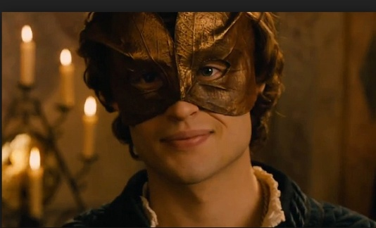  - Ребята, перед вами кадры из фильма, снятого по мотивам трагедии «Ромео и Джульетта» режиссером Карло Карлей в 2013 году. Кто из героев изображен на этом кадре?  - По каким признакам вы это определили?  - Найдите подтверждение своим словам в тексте произведения  Учитель объявляет цели обучения и вместе с учащимися формулирует цели урока, определяет ожидаемые результаты.  Ожидаемые результаты:  Будут  - самостоятельно находить в тексте фрагменты, отражающие тематику произведения.  - составлять кластер;  -определять истинность высказываний. | Вместе с учителем формулируют цели урока, определяют ожидаемые результаты. | ФО похвала учителя | Презентация.
Середина урока 25 минут  3.Введение в тему (5 минут)  Реализация цели  8.1.2.1 понимать художественное произведение, критически осмысливая; различать открытую и скрытую (подтекст) информацию. | Проверка домашнего задания.  Метод «Бинго» (проверить знание содержания произведения)  Дома учащиеся должны были выписать цитаты, характеризующие образ Ромео.  Предлагает, используя подобранные цитаты и собственные наблюдения, составить кластер, отразив образ Ромео  Изучение темы урока.  Беседа по вопросам:  1.Что является способом характеристики героев в драматическом произведении?  2. Как Ромео характеризует любовь в начале пьесы? Почему?  - Что говорит Ромео о любви, когда встречает Джульетту?  - Как юные герои относятся к вражде своих семейств? Какое событие сыграло роковую роль в их судьбе?  5. В чем видят герои смысл жизни?  6. Как любовь воздействует на героев: как ведут себя Ромео и Джульетта до и после знакомства?  7. Какие изменения произошли с Ромео после того, как он полюбил Джульетту  Зачитывает строки из произведения:  Пустая тягость, тяжкая забава,  Нестройное собранье стройных форм,  Холодный жар, смертельное здоровье,  Бессонный сон, который глубже сна.  Вот какова, и хуже льда и камня,  Моя любовь, которая тяжка мне.  Любил ли я хоть раз до этих пор?  О, нет, то были ложные богини.  Я истинной красы не знал доныне.  - Ребята, кому принадлежат эти слова? | .  Примерные ответы на вопросы:  1.Способом характеристики персонажей драматического произведения являются их монологи и диалоги, поступки, отзывы о них других героев и авторские ремарки — пояснения автора к тексту, касающиеся обстановки, поведения действующих лиц, их внешнего вида).  2. Ромео признается, что влюблен в некую Розалину, которая не отвечает на его чувства, и это заставляет его страдать. В начале пьесы герой много говорит о своей любви, предается грусти.  3. Герой подчеркивает отличие Джульетты от окружающего мира, ее чистоту и хрупкость.  4. Влюбленные оценивают друг друга не по имени, а по качествам. “Когда Ромео не звался бы Ромео, он хранил бы все милые достоинства свои…” — говорит Джульетта. Им чужда вражда, которая мешает соединению. Из-за грубости и кровожадности кузена героини Тибальта, убившего друга Ромео — Меркуцио, герой оказывается изгнанным из Вероны.  5. Для них высшей ценностью является любовь, поэтому они не могут остаться в мире друг без друга и выбирают смерть. Даже их слова похожи. Джульетта, принимая снадобье, данное ей монахом Лоренцо, восклицает: “И за твое здоровье пью, Ромео!” Ромео перед смертью, выпивая яд, восклицает: “Пью за тебя, любовь!”  6. Ромео до встречи с Джульеттой говорит очень много и красиво о своей любви к Розалине. Когда он встречает дочь Капулеттти, то начинает действовать, так как настоящее чувство требует решительности. Из мечтательного юноши он превращается в смелого, мужественного человека, способного принимать решения и отвечать за свои поступки. Он сразу же договаривается с отцом Лоренцо о венчании, не желает сражаться с Тибальтом, провоцирующим столкновение.  Такой же путь проходит и Джульетта, она меняется еще сильнее: сначала она была покорной дочерью, но, полюбив, обретает решимость и борется за своё чувство.  Любовь в трагедии предстает как великий воспитатель, она меняет Ромео и Джульетту: герои взрослеют, принимают важные решения, берут на себя ответственность.  Составляют кластер  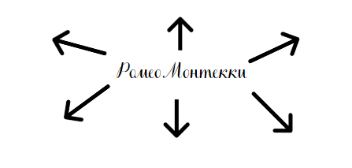  Ученики зачитывают найденные цитаты, объясняют свой выбор | КО: самостоятельно находит в тексте фрагменты, раскрывающие образ главного героя;  Дескрипторы:  - находит походящие цитаты;  - аргументирует свой выбор.  КО: понимает художественное произведение, критически осмысливая.  Дескрипторы:  - определяет, что является способом характеристики героя в драматическом произведении;  - характеризует главного героя в разные периоды повествования;  - отмечает скрытую информацию, делая выводы по трагедии | Учебник  Иллюстрации на экране
 | 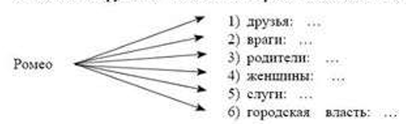  Предлагает прочитать статью в учебнике на стр.116 «Образ Ромео» и заполнить схему- кластер на стр.117.  Предлагает определить истинность выражений о Ромео  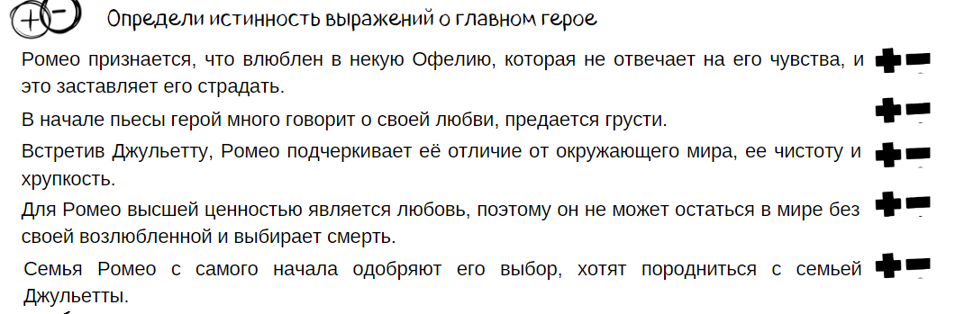  Предлагает выполнить задания рабочего листа:  - определить, какие высказывания принадлежат Ромео (на слайде)  - характеристика героя до и после встречи с Джульеттой  Графический органайзер «Песочные часы»  Ромео до встречи с Джульеттой (психологическое состояние, поступки и эмоции)  Ромео после встречи с Джульеттой (психологическое состояние, поступки и эмоции)  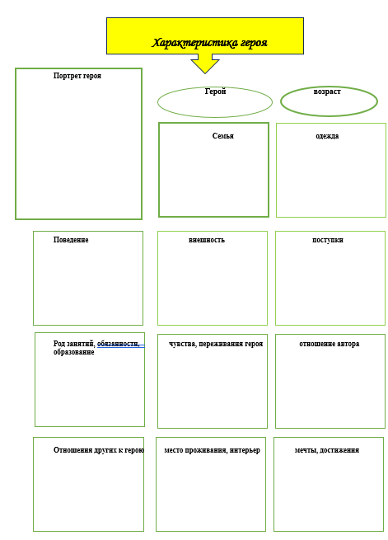 | Читают статью на стр.116, заполняют кластер на стр.117.  Ромео  Друзья: Меркуцио, Бенволио  Враги: Тибальт  Родители: Монтекки  Женщины: Розалина, Джульетта  Слуги: Бальтазар, Абрам  Городская власть: Эскал, князь Веронский  Определяют, какие выражения относятся к герою    Выполняют задания рабочего листа (заполняют характеристику героя) | КО: Дескрипторы:  -правильно заполняют кластер;  - определяют окружение Ромео.  ФО: комментирование ответов учителем, похвала, поддержка  КО демонстрирует знание и понимание трагедии  Дескрипторы:  -выражает впечатление о герое  -демонстрирует понимание образа  -приводит примеры из текста | Учебник  Презент., раб. лист  Раб. лист, последние два задания
Конец урока | Итог урока. Возвращение к целям урока | Ребята отвечают на заданные вопросы по достижению целей | ФО: комментирование учителем, подсказки при необходимости | презентация
Конец урока | Домашнее задание: Дочитать трагедию Шекспира «Ромео и Джульетта». Подготовить выразительное чтение одного из монологов (девочки – Джульетты, мальчики – Ромео). | Записывают задание | Не оценивается
Конец урока | Рефлексия «Смайлики»   | Комментируют, какой смайлик отражает настроение в конце урока, аргументируют свой выбор. | Оценочный лист Самооценка работы на уроке

